고객보호대상(FDS, 이상징후 탐지) 손님 조회 및 해제 방법

 ▶손님이 영업점에 방문하여 고객보호대상에 걸린 사유를 문의 할 경우 어떻게 대응 해야 하나요?

최근에 파밍 및 보이스피싱을 통하여 고객의 금융정보를 탈취하는 일이 많아졌고, 탈취된 정보를 가지고 제3자(범죄자)에 의한 불법이체사고가 계속적으로 증가하고 있어 은행에서는 손님의 소중한 금융자산을 보호하고자 전자금융거래 시 이상징후로 판단되는 경우 보안수준에 따라  “이체정지” 및 “지급정지”로 제한을 한다고 설명을 해주시기 바랍니다.

[고객보호대상(FDS탐지고객) 고객 조회 방법]

- 계정단말 3801 화면(전자금융 신규/조회/변경/해지)에서

  참고: 기업고객은 계정단말 3901 화면

  - 거래구분 - “9:조회” 선택

  - 조회구분? “2: 계좌번호” or “4: 이용자ID” or “5: 고객번호” 선택 후 “조회” 클릭

  - 서비스구분? “인터넷” or “스마트폰뱅킹” or “폰뱅킹” 클릭

  - 본문 내용 중 고객보호대상에 “Y” 이면 고객보호대상이며 “N” 이면 대상이 아님

  - 고객보호대상 “Y”인 경우 “조회”를 클릭하여 상세정보 확인

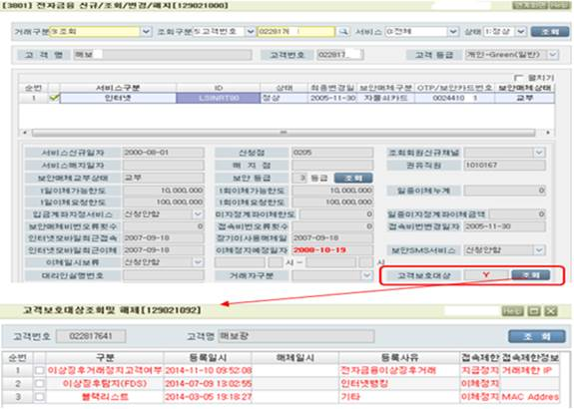

1. 이상징후 탐지 이체정지 손님 방문 시

  1) 제한사항: 인터넷뱅킹, 스마트폰뱅킹, 폰뱅킹, PG이체

  2) 해제방법

    가) 본인이 직접 해제 시: 인터넷 또는 스마트폰뱅킹에서 ARS를 통하본인인증

(로그인->이체거래->본인인증 ARS)

나) 영업점 방문 시: 보안매체 변경, 전자금융 이용자 비밀번호, 계좌비밀번호 변경(전계좌) 후 해제(OTP사용자는 보안매체변경 생략 가능)

 ※ 주의: 비밀번호 변경 시 초기화 금지(변경으로 처리), 해제처리 안됨

2. 이상징후 탐지 지급정지(블랙리스트 포함) 손님 방문 시

   1) 제한사항: 인터넷뱅킹, 스마트폰뱅킹, 폰뱅킹, PG이체, 자동화기기 출금제한

   2) 해제방법

★ 영업점 방문 해제만 가능:  이체정지 영업점방문과 방법 동일

(보안매체 변경, 전자금융 이용자 비밀번호, 계좌비밀번호 변경(전계좌)후 해제)

 ※ OTP사용자는 보안매체변경 생략 가능

3. 해제 전산 조작 방법(3801 화면)

   ▶ 보안매체 변경, 전자금융 이용자 비밀번호, 계좌비밀번호 변경(전계좌)후 아래의 해제 조작 가능(OTP사용자는 보안매체변경 생략 가능)

    ▶ 계정단말 3801 전자금융 신규/조회/변경/해지

      화면>거래구분9>고객번호투입>서비스:0전체>상태: 1정상>조회>하단 서비스구분 채널 선택

>고객보호대상 Y 조회

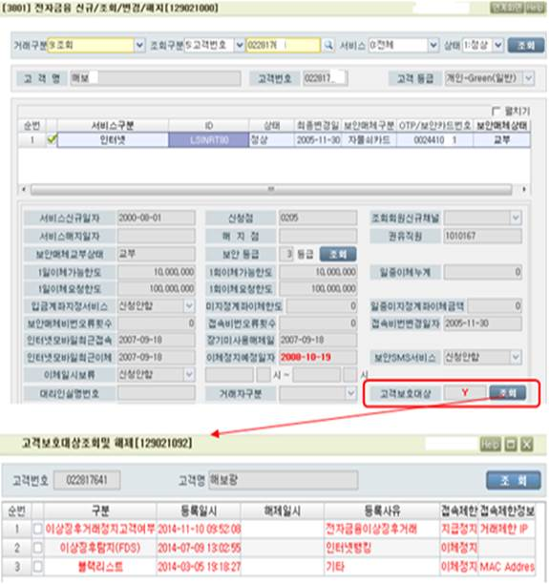



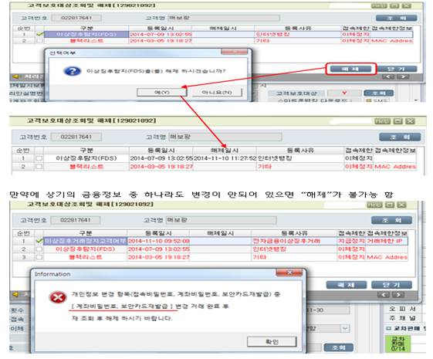

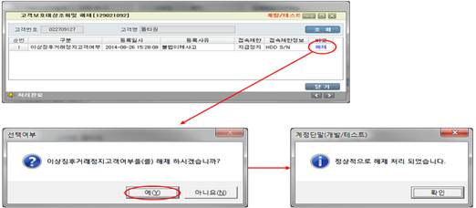

“뭘 해도 해제가 안되요~!!!!?”

그럼, 금융소비자보호부 (☏ 82 2828)

야간: 정보보호섹션(보안관제)로 해제처리요청 (☏ 6420-6603)